  - 複數與複數平面
[Ⅰ]一元二次方程式 求解的方法 .因式分解法 代換法.配方法(公式解)
二次方程式ax＋bx＋c＝0（a、b、cR，a0）由配方得x＝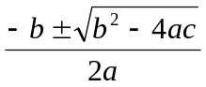
式中D＝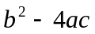稱根的判別式
[例]解方程式 . 2x²-3x-1=0 x⁴-10x³+26x²-10x+1=0
A： x=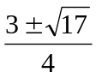 x=3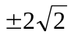(是對稱式x+)
(2)判別式與根的性質：
D=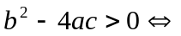有兩相異實數根
D=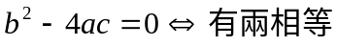實數根(重根)
D=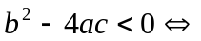沒有實數根(共軛虛根)
[註]若D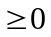且b為完全平方數，則方程式有有理根
[例]二次方程式x²+2kx+4k+5=0，就k的範圍，討論根的性質。
D=0D=(2k)²-4(4k+5)=0 4k²-16k-20=0 k=5、1
D>0D=(2k)²-4(4k+5)>0 4k²-16k-20>0 k>5、k<-1
D<0D=(2k)²-4(4k+5)<0 4k²-16k-20<0 k<5，k>-1
- 根與系數的關係
設二次方程式ax²+bx+c=0的兩根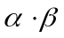
則+=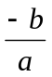 =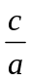
說明：兩根即x= x= x-=0 x-=0
設(x-)(x-)=0x²-(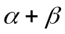)x+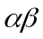=0
比較原來 ax²+bx+c=0
x²+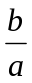x+=0
[例]2x²-3x+6=0的二根、. 求(1)+(2)²+²(3)³+³
A：(1) 3 (2) 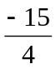 (3) 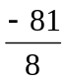
[Ⅱ]複數
[1]複數由來：引進-1的平方根，即x²=-1，得x=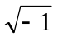、-，都不是實數，稱為虛數
規定：以表示，稱虛數單位
一般公式：若b>0，則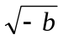為虛數，且=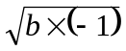=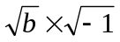=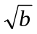
[例]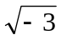=，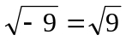=3
[例]b²-4ac<0時，(-1)(4ac-b²)<04ac-b²>0，x=
=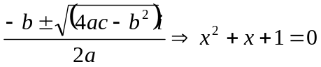 x=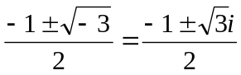
[註]任意實係數n次方程式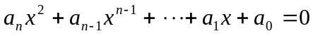恰好有n個複數根且共軛虛數成雙。ex：2次方程式，有2個實數根
[2]複數的標準式： (複數包括實數、虛數)
擴充實數形如的數，以c表示，其中(稱實數部，稱虛數部)
[註] 1.若複數Z=a+b為實數虛部b=0
2.若複數Z=a+b為(純)虛數實部a=0，且b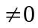
3.複數沒有大小次序可言
(1)複數的相等運算性質
設a、b、cR，Z=a+b，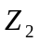=c+d
1.若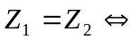a=c且b=d
2.若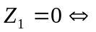a=0且b=0
[例]設a、bR (-a+b)+(4a-b)=15=15+0
A：a=5、b=20
(2)四則運算: a, b, c, d R
1.加法：(a+bi)+(c+di)=(a+c)+(b+d)
2.減法：(a+b)-(c+d)=(a-c)+(b-d)
3.乘法：(a+b)(c+d)=ac+ad+bc+bd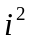=(ac-bd)+(ad+bc)
bd=bd(-1)是有理化
4.除法：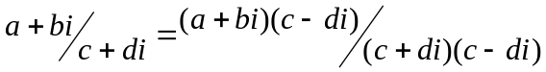
=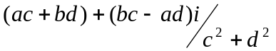
[例]Z=1+2 W=4-3，則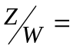？ A：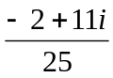
[例]設ZC，使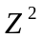=3+4 A：Z=(2+)or(-2-)
ps.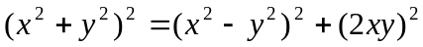
[4]共軛複數與絕對值
(1)定義：若複數Z=a+b，a、bR，則定義 1.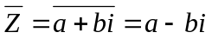稱Z的共軛
複數 2.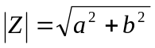稱Z的絕對值
[例]設Z=1+2，則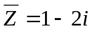 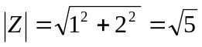
（2）性質：設Z=a+b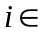C（複數）
1. Z+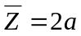 2. Z-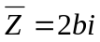
3. Z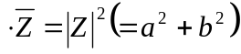
pf：Z=a+b 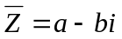
（3）運算公式：設Z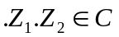
1. 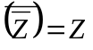 2. 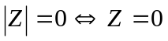 ;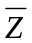=ZZ是實數。
3. 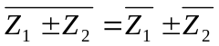 4. 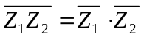
5. 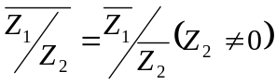
6.實係數多項式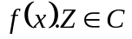，則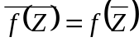
pf：令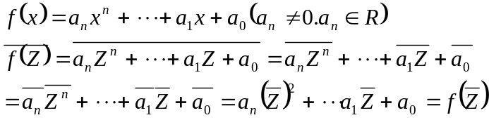
[例]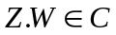 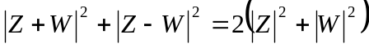
pf：左
=
=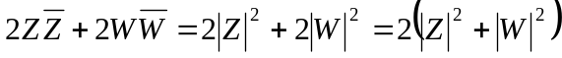
[5]與的週期
(1) 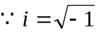是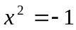的根，
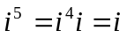（週期為4）
[例]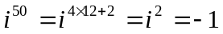
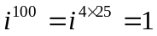
(2)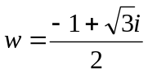 是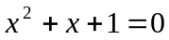一根，得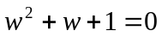
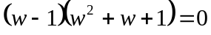 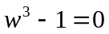 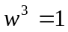 （週期為3）
[Ⅲ]複數平面
(1)一個用來表示複數的平面稱複數平面，複數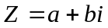，有一點（a、b）對應，稱為點的複數坐標，另以p(Z)或P(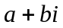)表示
(2)性質：1.設Z=a+b 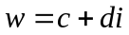 分別以點p(Z)、Q(W)表示，則
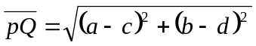=〡Z-W〡
2.設原點O、Z、W、Z+W複數，所代表點為平行四邊形頂點
pf：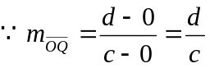 同理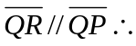為平行四邊形
ps.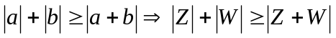
[例]平行四邊形ABCD，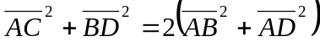
(兩對角線) (4邊長)
pf：令A點在原點o上，且B點所對應複數Z 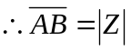
D點所對應複數W 又C點所對應複數(Z+W) 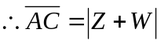，且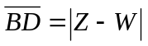代入

[例]三角形ABC的三邊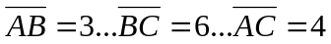，M是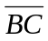中點，求中線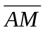？
A：